АНАЛИТИЧЕСКАЯ СПРАВКА

по проведению Единого родительского дня по просвещению родителей (законных представителей) детей дошкольного возраста
в филиале МБОУ «Гуринская СОШ» «Детский сад д. Мижуева»
1. Цель проведения:
1. содействие вовлечению родителей (законных представителей)
в социальные активности патриотической направленности.
2. способствование развитию у родителей (законных представителей) компетенции в организации совместной деятельности с детьми по вопросам патриотизма, гражданственности, уважения к памяти защитников Отечества, культурного наследия малой Родины и страны, а также природы и окружающей среды.

2. Количество участников:13 детей, 2 педагога, 8 родителей
В рамках единого родительского дня были проведены следующие мероприятия:
- Создание выставки «Русские солдаты в моей семье».
- Написание писем с новогодним поздравлением солдатам СВО.
- Изготовление подарка для ребёнка из реабилитационного центра (с. Пешнигорт), выпускнице сада.
- Изготовление кормушек (домашнее задание).
В детском саду на следующий год 1 выпускник, поэтому приняли участие дети, которые присутствовали 20 ноября, и их родители.
Фотоотчет в приложении к справке.

Воспитатель Кетова М.В.

Приложение к справке по проведению Единого родительского дня по просвещению родителей

Акция «Письмо солдату с новогодним поздравлением»
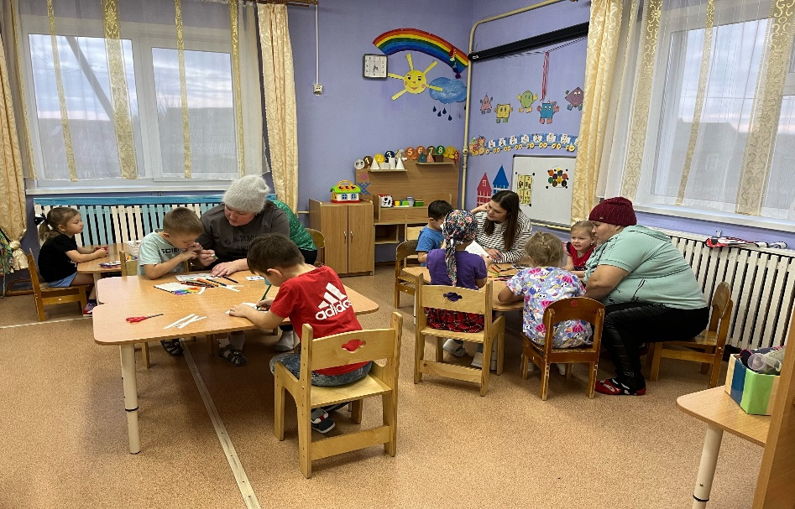

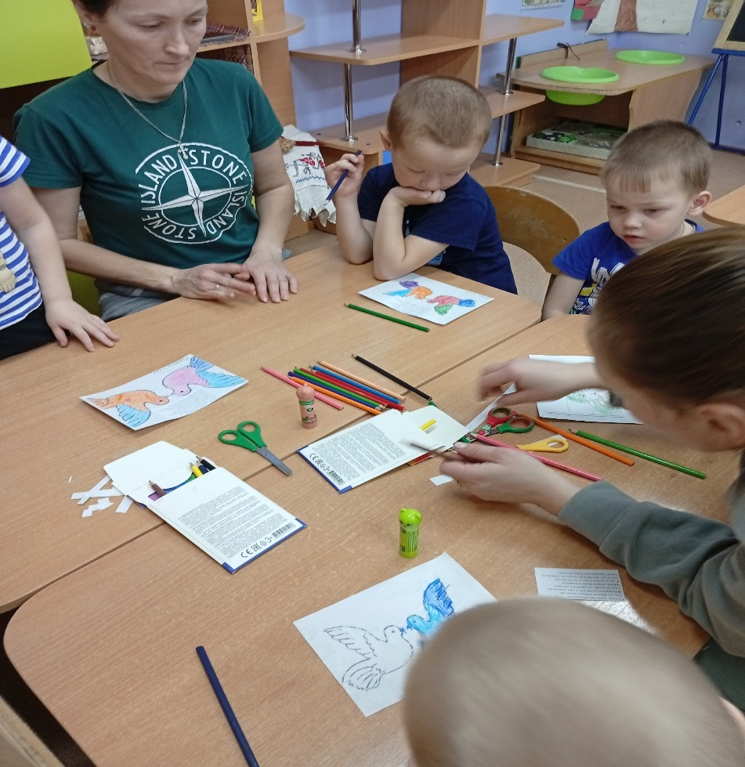

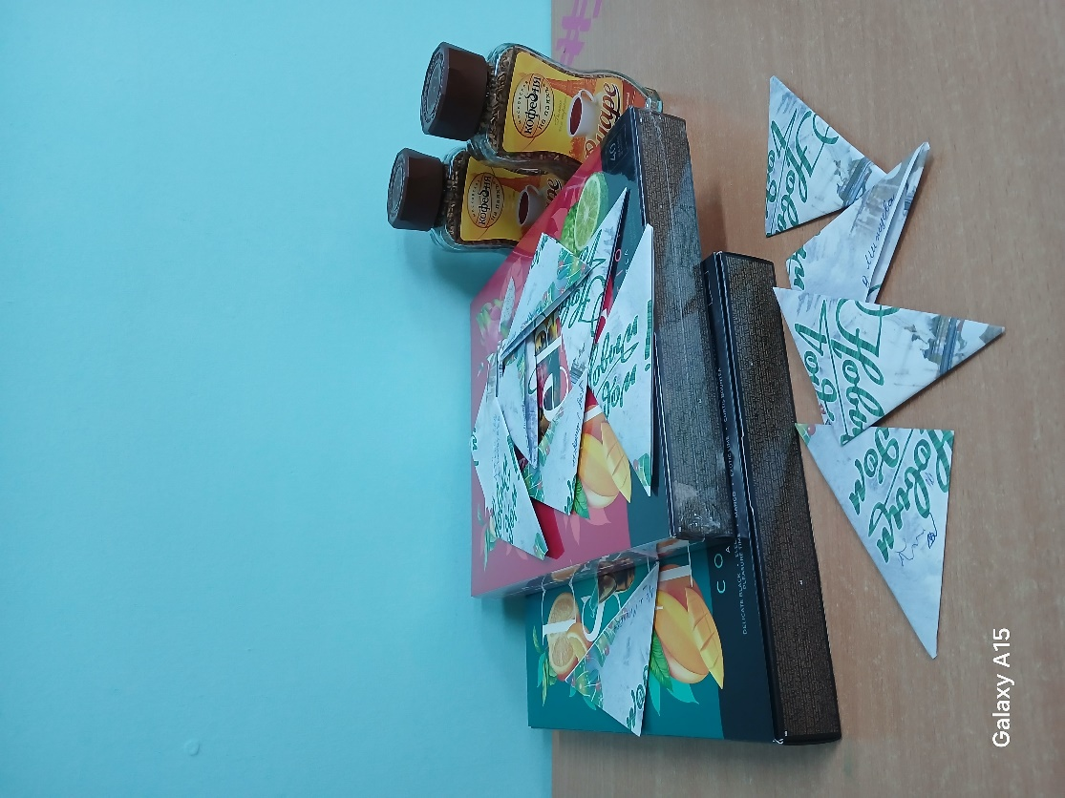
Выставка «Русские солдаты в моей семье».

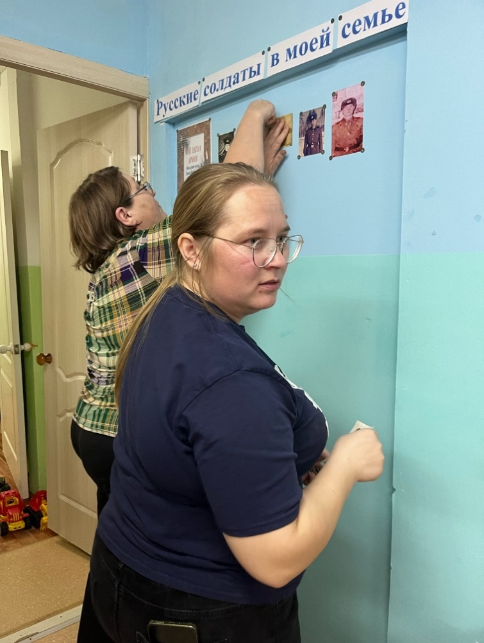

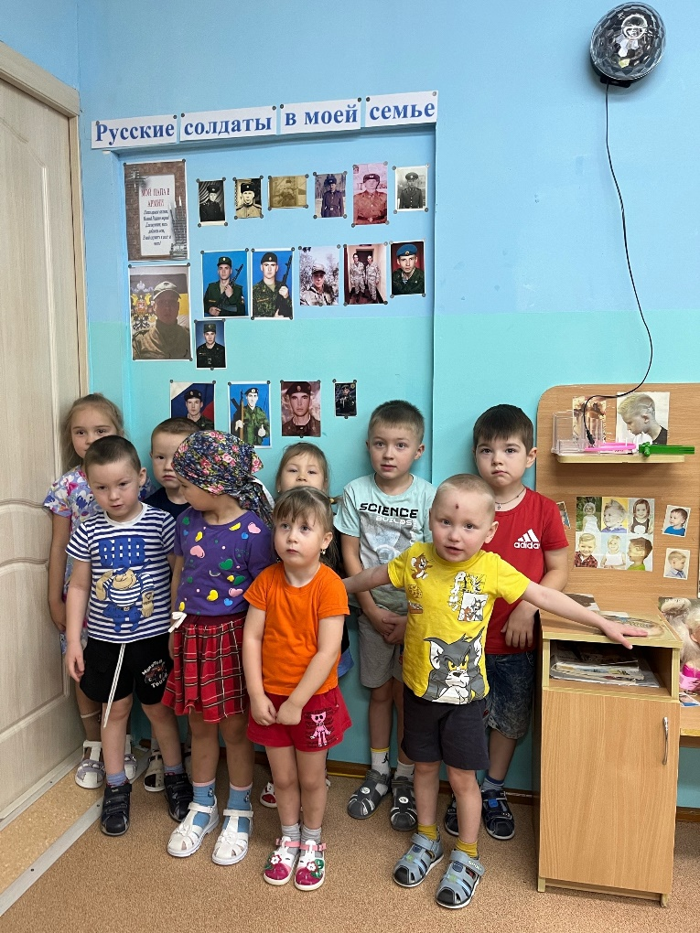
Изготовление подарка для ребёнка из реабилитационного центра
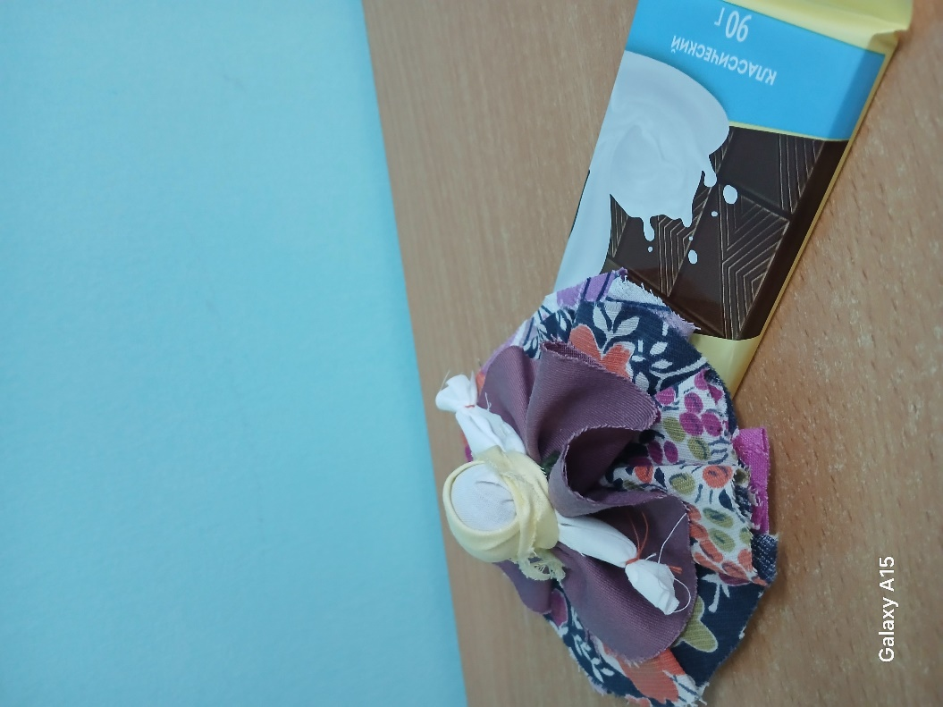

Акция «Изготовление кормушек»
